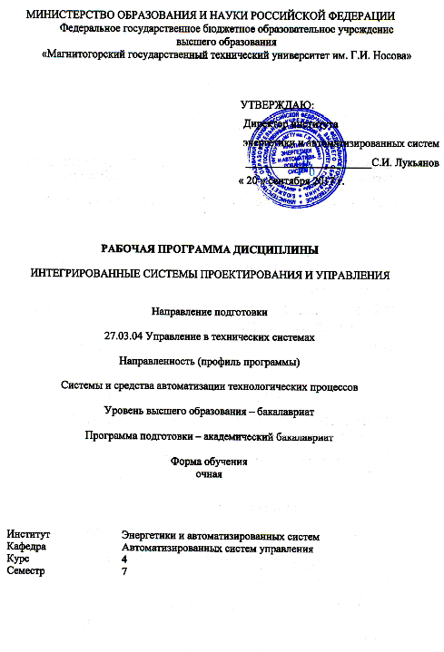
Магнитогорск
2017 г.
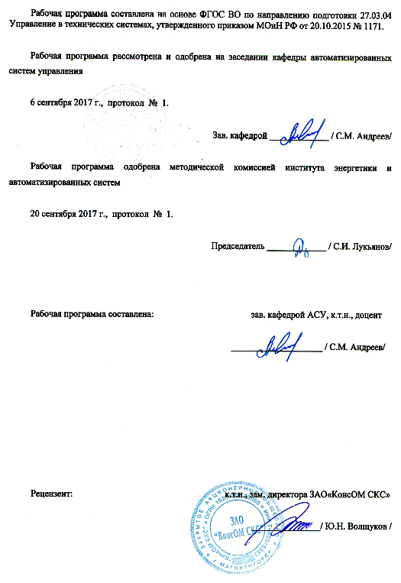
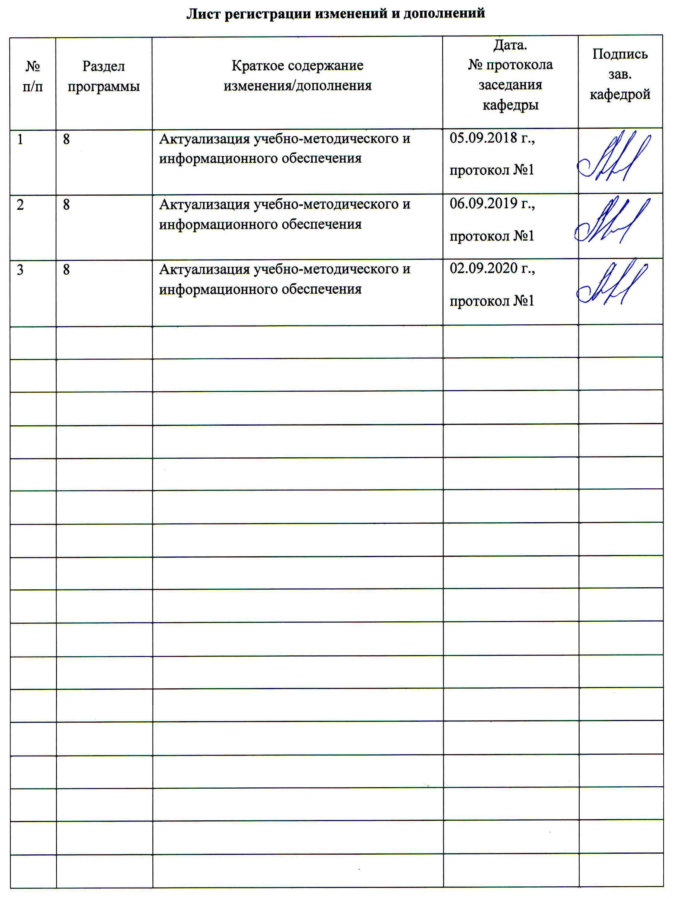
1 Цели освоения дисциплины

Целями освоения дисциплины «Интегрированные системы проектирования и управления» являются: развитие профессиональных компетенций в области расчета и проектирование устройств и отдельных блоков систем автоматизации и управления, выбора средств автоматики и вычислительной техники для проектирования, разработки нового программного обеспечения современных многоуровневых интегрированных АСУ ТП.

Для достижения поставленной цели в дисциплине «Интегрированные системы проектирования и управления» решаются задачи по изучению:
- структуры и функций интегрированных систем АСУ ТП;
- этапов проектирования многоуровневой интегрированной системы управления производством;
- методов связывания уровней в иерархических интегрированных системах
- программно-технических средств для построения интегрированных систем проектирования и управления;

2 Место дисциплины в структуре образовательной программы подготовки бакалавра

Дисциплина Б1.В.ДВ.05.01 «Интегрированные системы проектирования и управления» входит в вариативную часть блока 1 основной образовательной программы.
Изучение данной дисциплины базируется на следующих освоенных дисциплинах:
Б1.Б.9 «Математика»;
Б1.В.15 «Теория автоматического управления»
Б1.В.08 «Технические средства автоматизации и управления»
Б1.Б.13 «Информатика и информационные технологии»
Б1.В.ДВ.01.01 «Системы автоматизации и управления»
Б1.В.14 «Программирование и основы алгоритмизации»

Перед началом изучения дисциплины студент должен обладать следующими знаниями, умениями и навыками:

знать:
- типовые методы и средства измерений основных технологических параметров металлургического производства.
- принципы работы систем автоматического управления технологическими процессами;
- принципы построения моделей систем
- основные понятия теории вычислительных систем и сетей

уметь:
- составлять математическую модель объекта и системы управления;
- проектировать программные алгоритмы
- составлять структурные схемы контуров управления

владеть:
- навыками использования методов математики и ее моделей в практической деятельности с применением современной вычислительной техники;
- методами решения проектно – конструкторских и технологических задач с использованием современных программных продуктов;
- современными информационными и информационно-коммуникационными технологиями и инструментальными средствами для решения общенаучных задач в своей профессиональной деятельности и для организации своего труда;

Дисциплина «Интегрированные системы проектирования и управления» является необходимой в изучении последующих дисциплин «Автоматизация технологических процессов и производств» и «Базы данных в АСУ ТП», а также для написания выпускной квалификационной работы.

3 Компетенции обучающегося, формируемые в результате освоения дисциплины и планируемые результаты обучения
В результате освоения дисциплины «Интегрированные системы проектирования и управления» обучающийся должен обладать следующими компетенциями:

Структурный элемент  компетенции | Планируемые результаты обучения
ПК-6 - способностью производить расчеты и проектирование отдельных блоков и устройств систем автоматизации и управления и выбирать стандартные средства автоматики, измерительной и вычислительной техники для проектирования систем автоматизации и управления
Знать | - функции и структуру современных интегрированных систем проектирования и управления  - аппаратные и программные средства систем управления на базе типовых ПТК;  - программно-технические средства для построения интегрированных систем проектирования и управления.
Уметь | - работать со специализированным программным обеспечениям проектирования интегрированных систем, проектировать аппаратное обеспечение многоуровневой интегрированной системы  - проектировать управляющие алгоритмы;  - использовать инструментальные программные средства и стандартные пакеты прикладных программ для решения практических задач в процессе разработки и эксплуатации систем управления;
Владеть | - навыками работы с современными аппаратными и программными средствами проектирования систем управления;  - навыками подготовки проекта технического обеспечения систем управления на базе типовых ПТК;  - навыками проектирования, разработки, программирования и наладки элементов интегрированной системы управления производством.
ДПК-3 способностью разрабатывать новое программное обеспечение, необходимое для управления техническими системами и решения практических задач профессиональной деятельности
Знать | - стандартные технологические языки программирования и описания процессов управления технологическим объектом;  - способы реализации управляющих алгоритмов на языках технологического программирования LD и ST;  - структуры типового управляющего контроллера, функции отдельных его элементов для использования их при создании управляющих программ.
Уметь | - разрабатывать программные модули, выполняющие типовые функции управления;  - реализовывать алгоритмы управления на языках технологического программирования  - формировать структуру управляющей программы.
Владеть | - навыками реализации алгоритмов управления на языках технологического программирования  - навыками разработки и отладки работы программах блоков при создании нового программного обеспечения;  - навыками формирования алгоритма управления по заданной технологической схеме работы оборудования.

4 Структура и содержание дисциплины

Общая трудоемкость дисциплины составляет 4 зачетные единицы, 144 акад. часа, в том числе:
- контактная работа – 76,1 акад. часов:
  - аудиторная – 72 акад. часов;
  - внеаудиторная – 4,1 акад. часов;
- самостоятельная работа – 32,2 акад. часов;
- подготовка к экзамену – 35,7 акад. часа.

Раздел/ тема  дисциплины | Семестр | Аудиторная  контактная работа  (в акад. часах) |  | Самостоятельная работа (в акад. часах) | Вид самостоятельной  работы | Форма текущего контроля успеваемости и  промежуточной аттестации | Код и структурный  элемент  компетенции
Раздел/ тема  дисциплины | Семестр | лекции | лаборат.  занятия
Раздел 1. Основные понятия, функции и структуры интегрированных систем проектирования и управления. | 7 |  |  |  |  |  | ПК-6 - зув
1.1. Назначение, стандарты и общая методология создания интегрированных систем. |  | 2 | - | 1,1 | Самостоятельное изучение учебной и научно литературы. Поиск дополнительной материалов по теме. | Устный опрос
1.2. Функции интегрированных систем управления, иерархическая структура интегрированной системы управления технологическим процессом |  | 2 | - | 1,1 | Самостоятельное изучение учебной и научно литературы. Поиск дополнительной материалов по теме. | Устный опрос
Итого по разделу |  | 4 | - | 2,2
Раздел 2. Уровни интегрированной системы проектирования и управления. | 2 |  |  |  |  |  | ПК-6 - зув
2.1. Уровни контроллеров и SCADA |  | 1 | 4/4 | 1 | Самостоятельное изучение учебной литературы, подготовка к лабораторным занятиям | Устный опрос по теме «Разработка структуры интегрированной системы для заданного производства»
2.2. Схемы логического и физического взаимодействия уровней интегрированной системы управления |  | 1 | - | 1 | Самостоятельное изучение учебной и научно литературы. Поиск дополнительной материалов по теме. | Устный опрос
Итого по разделу |  | 2 | 4/4 | 2
Раздел 3. Программно-технические средства построения интегрированных систем | 7 |  |  |  |  |  | ПК-6 – зув  ДПК-3 - зув
3.1 Прикладные пакеты для создания интегрированных систем |  | 2 | 2/1 | 1 | Самостоятельное изучение учебной литературы, подготовка к лабораторным занятиям | Устный опрос по лабораторной работе №1 «Создание проекта с использованием Simatic Manager»
3.2 Основные понятия и назначения языков технологического программирования стандарта IEC-61131-3 (МЭК 61131). |  | 2 | 2/1 | 2 | Самостоятельное изучение учебной литературы, подготовка к лабораторным занятиям, выполнение индивидуального задания по работе | Устный опрос по лабораторной работе №2 «Изучение команд битовой логики языка STEP7 на примере синтеза комбинаторной переключательной схемы»
3.3. Основы программирования с использованием стандартных языков LAD и STL |  | 2 | 2/1 | 2 | Самостоятельное изучение учебной литературы, подготовка к лабораторным занятиям, выполнение индивидуального задания по работе | Устный опрос по лабораторной работе №3 «Использование битов маркерной памяти»
3.4. Использование системной памяти контроллера при реализации программы управления |  | 2 | 4/1 | 2 | Самостоятельное изучение учебной литературы, подготовка к лабораторным занятиям, выполнение индивидуального задания по работе | Устный опрос по лабораторной работе №4 «Синтез релейной схемы с использованием катушек с памятью»  Устный опрос по лабораторной работе №5 «Изучение команд выделения фронта»
3.5 Понятие аккумуляторов процессора. Действие с аккумуляторами. |  | 2 | 2/1 | 2 | Самостоятельное изучение учебной литературы, подготовка к лабораторным занятиям, выполнение индивидуального задания по работе | Устный опрос по лабораторной работе №6 «Изучение команд работы с аккумулятором процессора и адресации данных»
3.6. Реализация счетчиков и таймеров |  | 2 | 4/1 | 2 | Самостоятельное изучение учебной литературы, подготовка к лабораторным занятиям, выполнение индивидуального задания по работе | Устный опрос по лабораторной работе №7 «Реализация счетчиков»  Устный опрос по лабораторной работе №8 «Изучение команд работы с таймерами»
3.7. Реализация математических операций |  | 2 | 2/1 | 2 | Самостоятельное изучение учебной литературы, подготовка к лабораторным занятиям, выполнение индивидуального задания по работе | Устный опрос по лабораторной работе №9 «Изучение команд над числовыми величинами»
3.8. Основные понятия структурного программирования |  | 2 | 2/1 | 2 | Самостоятельное изучение учебной литературы, подготовка к лабораторным занятиям, выполнение индивидуального задания по работе | Устный опрос по лабораторной работе №10 «Организационные блоки»
3.9. Реализация функций и функциональных блоков |  | 2 | 2/1 | 2 | Самостоятельное изучение учебной литературы, подготовка к лабораторным занятиям, выполнение индивидуального задания по работе | Устный опрос по лабораторной работе №11 «Блоки данных, функциональные блоки и функции»
Итого по разделу |  | 18 | 22/9 | 18
Раздел 4. Проектирование и разработка нового программного обеспечения сложной интегрированной системы управления | 7 |  |  |  |  |  | ПК-6 – зув  ДПК-3 - зув
4.1 Порядок формирования проекта системы управления с учетом технологических требований к функционированию объекта управления |  | 6 | 4 | 4 | Самостоятельное изучение учебной литературы, подготовка и выполнение индивидуального задания по лабораторной работе | Опрос по выполненной самостоятельной работе «Разработка системы управления сложным объектом»
4.2 Структурирование программ управления технологическими агрегатами |  | 2 | 2 | 2 | Самостоятельное изучение учебной литературы, подготовка к лабораторным занятиям, выполнение индивидуального задания по работе | Устный опрос по практической работе №12 «Использование мультиэкземплярной модели данных для организации программы управления однотипными объектами в составе сложной системы»
4.3. Формирование систем управления сложными технологическими объектами |  | 4 | 4/1 | 4 | Самостоятельное изучение учебной литературы, подготовка к лабораторным занятиям, выполнение индивидуального задания по работе | Устный опрос по практической работе №13 «Разработка и програмная реализация контура регулирования непрерывным параметром технологического процесса с использованием ПИД регулятора»
Итого по разделу |  | 12 | 10/1 | 10
Итого за семестр |  | 36 | 36/14 | 32,2 |  | Промежуточная аттестация (экзамен)

5 Образовательные технологии

Для реализации предусмотренных видов учебной работы в качестве образовательных технологий в преподавании дисциплины «Интегрированные системы проектирования и управления» используются:
Традиционные образовательные технологии – информационная лекция (вводную лекцию, где дает первое представление о предмете и знакомство студентов с назначением и задачами курса); лекции – консультации, изложение нового материала сопровождается постановкой вопросов и дискуссией в поисках ответов на эти вопросы; лабораторные работы.
Технологии проблемного обучения – проблемные лекции является результатом усвоения полученной информации посредством постановки проблемного вопроса и поиска путей его решения; лабораторные работы с использованием проблемного обучение, которое заключается в стимулировании студентов к самостоятельной «добыче» знаний, необходимых для решения конкретной проблемы.
Информационно-коммуникационные образовательные технологии – в ходе проведения лекционных занятий предусматривается использование электронного демонстрационного материала (лекции-визуализации), использование Интернет ресурсов для промежуточных аттестаций и проверки остаточных знаний
Лекционный материал закрепляется в ходе лабораторных работ, на которых выполняются групповые или индивидуальные задания по пройденной теме.
Лабораторные занятия проводятся в интерактивной форме с использованием следующих методов интерактивного обучения:
- актуализация познавательной деятельности учащихся путем побуждения к осмыслению логики и последовательности проведения научного исследования, к выделению в нем главных и наиболее существенных этапов; при этом определяется конечная цель исследования, а пути его проведения и формы представления результата обучающийся выбирает сам;
- отсутствие жестко регламентированного порядка выполнения работы по обработке экспериментальных данных, когда студент оперирует вспомогательной информацией о способах поиска необходимых программных средств, функций, протоколов передачи и обработки данных, что вырабатывает способность к познанию;
- при постановке и анализе результатов исследования для достижения поставленных целей обучающиеся должны делать сравнения, сопоставлять новые факты, приемы использованные другими участниками группы, обращать внимание на причины, вызывающие то или иное явление и быть способными продемонстрировать индивидуальность своего подхода к решению задачи;
- проведение занятий в форме поиска причин допущенных ошибок при проведении исследования, причин несовпадения результатов с полученными другими группами обучающихся, побуждение к стремлению находить и устранять чужие и свои ошибки.
Самостоятельная работа стимулирует студентов к самостоятельной проработке в процессе выполнения контрольных работ, а также в процессе подготовки к устному опросу, тестированию и итоговой аттестации.
В ходе проведения лекционных занятий предусматривается:
- использование электронного демонстрационного материала по современной измерительной технике;
- использование электронных учебников по отдельным темам занятий;
- встречи с представителями проектных и обслуживающих предприятий: ООО «ОСК», ЗАО «КонсОМ СКС», ООО «ММК-Информсервис», ООО «Компас Плюс»; предполагаемые темы встреч: «Инновации в области контрольно-измерительной техники», «Интеллектуальные мехатронные системы», «Диагностика и поверка средств измерений».
- активные и интерактивные формы обучения: вариативный опрос, дискуссии, устный опрос, тестовый опрос, индивидуальная «защита» лабораторных работ и т.д.

6 Учебно-методическое обеспечение самостоятельной работы обучающихся

По дисциплине «Интегрированные систем проектирования и управления» предусмотрена аудиторная и внеаудиторная самостоятельная работа обучающихся.
Аудиторная самостоятельная работа студентов предполагает выполнение и защиту лабораторных работ, решение индивидуальных задач.

Перечень лабораторных работ | Вопросы к защите
Разработка структуры интегрированной системы для заданного производства | 1. Какие уровни включает в себя современная интегрированная система управления процессом?  2. Какие элементы содержит уровень управления?  3. Какие функции выполняет уровень управления?  4. С помощью каких средств происходит информационное объединение элементов уровня управления?  5. Из каких основных элементов состоит типовой контур регулирования?  6. Какие функции выполняет полевой уровень АСУ?
Создание проекта с использованием Simatic Manager | 1. Какие основные типы модулей используются в составе программируемого контроллера?  2. Перечислите функции сигнальных модулей  3. Какие типы сигнальных модулей входят в семейство SIMATIC?  4. Как происходит кодирование характеристик сигнального модуля в его обозначении?  5. Какое назначение функциональных модулей?
Изучение команд битовой логики языка STEP7 на примере синтеза комбинаторной переключательной схемы | 1. Что такое Network проекта?  2. В каком элементе располагается основная циклическая программа?  3. Какие аббревиатуры используются для языков «Список операторов» и «Релейные диаграммы»?  4. Как реализовывается базовые логические схемы на языках семейства STEP 7?  5. Как реализуется функция «Исключающее ИЛИ» на языке LAD и языке STL?
Использование битов маркерной памяти | 1. Какие биты входят в слово состояния процессора?  2. Для каких целей используются биты FC, RLO и OR?  3. Что такое скобочный стек? Приведите пример программы использования скобочного стека.  4. Какие особенности использование маркерных бит памяти?  5. Как задать участок маркерной области памяти, в которой данные сохраняются и после выключения питания?
Синтез релейной схемы с использованием катушек с памятью | 1. Какую временную диаграмму работы имеют катушки с памятью?  2. Какие варианты реализации триггеров возможны на языке LAD?  3. Как определяется приоритет команд установки и сброса в триггерах?  4. Какое действие производится командой NOT в релейной логике?  5. Какая команда перехода используется по условию RLO=1?
Изучение команд выделения фронта | 1. С помощью каких команд обнаруживаются фронты RLO?  2. Для каких целей используются катушки выделения фронта?  3. Какую роль выполняет промежуточный маркер в катушках выделения фронта?  4. Какая длительность сигнала выделения фронта?  5. Для каких действий в системе управления используется сигнал выделения фронта?
Изучение команд работы с аккумулятором процессора и адресации данных | 1. Что такое аккумулятор процессора? Сколько аккумуляторов имеет процессор?  2. Поясните работу блока MOVE. Как реализовать этот блок на языке STL?  3. Как произвести загрузку ACCU2? Приведите программу реализации загрузки.  4. Покажите способы обмена данными между двумя аккумуляторами процессора ACCU1 и ACCU2?  5. Какие действия с аккумулятором процессора выполняют команды CAW и CAD?  6. Приведите пример программы на языке STL загрузки и выгрузки данных из маркерной памяти в аккумулятор ACCU2 и обратно.
Реализация счетчиков | 1. Как организовать последовательное включение счетчиков, для подсчета дискретных событий от 0 до 1 000 000? Приведите схему на языке LAD?  2. Какую структуру имеет слово счетчика?  3. Какую информацию содержит старшая тетрада слова счетчика?  4. Приведите примеры реализации счетчиков с использованием блоков и с использованием катушек счета  5. Поясните приоритет команд установки, счета и сброса счетчика
Изучение команд работы с таймерами | 1. Какую информацию содержит старшая тетрада слова таймера?  2. Какой командой запускается таймер расширенного импульса?  3. Приведите временную диаграмму таймера задержки выключения  4. В чем отличие работы таймеров задержки включения и задержки включения с запоминанием? Поясните отличия по временным диаграммам работы таймеров.  5. Какое значение будет содержать слово таймера, при занесении в него значения, соответствующее 20 минутам.
Изучение команд над числовыми величинами | 1. Какими командами реализуются арифметические функции?  2. Сколько базовых типов данных и каких используются при реализации команд арифметических операций?  3. Какие форматы выполнения арифметической операции поддерживаются языками программирования?  4. Приведите пример реализации программы возведения числа с плавающей точкой в произвольную степень  5. Какие базовые типы данных используются при реализации математических операций?
Организационные блоки | 1. Дайте пояснение понятию прерывания процессора. Приоритет прерываний. Типы прерываний. Способы обработки прерывания.  2. Порядок создания организационного блока. Типы организационных блоков. Пример создания организационных блоков разных типов.  3. Приведите пример создания ОВ35, ОВ10 и поясните порядок его настройки.  4. Какие типы рестарта контроллера существуют? Как программным образом определить тип рестарта?  5. Какие организационные блоки позволяют реализовывать работу программы в реальном времени.
Блоки данных, функциональные блоки и функции | 1. В чем основное отличие глобальных блоков данных от экземплярных? Приведите пример записи и чтения данных глобальный блок данных.  2. Какое основное назначение системных функций и функциональных блоков?  3. Использование функций и функциональных блоков. Приведите пример использования.  4. Дайте пояснение понятиям формального и фактического параметров при передаче данных.  5. Как используются глобальные блоки данных? Приведите пример использования
Использование мультиэкземплярной модели данных для организации программы управления однотипными объектами в составе сложной системы | 1. Как определить список системных функций, поддерживаемых конкретной моделью процессорного модуля?  2. Что такое диагностический буфер? Каким образом можно организовать запись сообщений в диагностический буфер.  3. Приведите пример реализации таймера и генератора с использованием системных функций.  4. Как реализовать динамическое создание и удаление блоков данных с использованием системных функций  5. Перечислите основные типы системных функций  6. Что такое модель мультиэкземпляров?  7. Приведите пример реализации и принцип работы этой модели на примере программы генератора  8. Каких основных правил требуется придерживаться, чтобы реализовать модель мультиэкземпляров.  9. Какие элементы заголовка функции включаются при реализации модели мультиэкземпляров  10. Какой тип программы управления удобно реализовывать с использованием модели мультиэкземпляра?
Разработка и программная реализация контура регулирования непрерывным параметром технологического процесса с использованием ПИД регулятора | 1. Типы стандартных регуляторов. Пример запуска регулятора (в виде структурной схемы).  2. Какие основные настроечные параметры имеют программные регуляторы из библиотеки стандартных функций STEP 7?  3. Какие типы стандартных регуляторов реализуются библиотечными функциями? Поясните области использование этих регуляторов.  4. Как осуществляется настройка и запуск стандартного регулятора?  5. В каких организационных блоках реализуется вызов функции регулятора и почему?

Примеры вариантов заданий на самостоятельную работу

Задание №1: «Управление линией конвейера»
Используя команды релейной логики, разработать систему управления упаковочной линией конвейера. Структурная схема упаковочной линии изображена на рис.43. В табл.8 приведены адреса и обозначения сигналов датчиков и исполнительных устройств.
Работа упаковочной линии конвейера.
- Вся работа конвейера начинается только после нажатия на кнопку «Пуск». При нажатии на кнопку «Стоп» все механизмы конвейера останавливаются.
- При достижении изделия датчика изделия «ДИ» лента конвейера останавливается. Включается сталкиватель, который производит загрузку изделия в тару и после этого возвращается назад. Ход сталкивателя ограничен концевыми выключателями: «стоп вперед – СВ» и «стоп назад – СН».
- После возвращения сталкивателя в исходное состояние работа конвейера продолжается.

- Структурная схема упаковочной линии конвейера
Таблица 1
Адреса и обозначения датчиков и исполнительных устройств упаковочной линии конвейера
Адрес | Обозначение | Команда
I0.0 | Кн. «Пуск» | Кнопка «Пуск» конвейера
I0.1 | Кн. «Стоп» | Кнопка «Стоп» конвейера
I0.2 | «СВ» | Концевой «Стоп вперед» сталкивателя
I0.3 | «СН» | Концевой «Стоп назад» сталкивателя
I0.4 | «ДИ» | Датчик наличия изделия в позиции сталкивания
Q0.0 | «М» | Привод конвейера
Q0.1 | «Вперед» | Привод сталкивателя движения вперед
Q0.2 | «Назад» | Привод сталкивателя движения назад

Задание №2: «Управление лифтом»
Используя команды релейной логики STEP 7, разработать систему управления лифтом. Обеспечить выполнение следующих функций управления:
- Вызов лифта на этаж.
- Открытие и закрытие дверей.
- Перемещение лифта на заданный этаж.
- Включение и выключение света в кабине, подсветку кнопок вызова и задание этажа.
- Реализацию необходимых пауз при выполнении действий.
Список адресов входных и выходных сигналов управления и их описание приведены в табл. 2.
Работу программы управления лифтом проверить на модели управления.
Самостоятельную работу по разработке программы управления лифтом разделить на три этапа, за каждый из которых студент отчитывается индивидуально.
Этап 1. Управление движением кабины лифта при вызове и при перемещении на заданный этаж.
Этап 2. Управление дверями и освещением кабины и подсветка кнопок при выполнении команд перемещения кабины.
Этап 3. Обеспечение необходимых пауз при управлении дверьми кабины, её освещением, подсветкой кнопок и подачей команд.
Таблица 2
Адреса и обозначение сигналов лифта

Адрес | Обозначение | Команда
I0.0 | «ПВ1» | Путевой выключатель 1-ого этажа
I0.1 | «ПВ2» | Путевой выключатель 2-ого этажа
I0.2 | «ПВ3» | Путевой выключатель 3-ого этажа
I0.3 | «ПВ4» | Путевой выключатель 4-ого этажа
I0.4 | «ДЗ» | Концевой «Дверь закрыта»
I0.5 | «ДО» | Концевой «Дверь открыта»
I0.6 | «КВ_В» | Концевой выключатель верхнего положения кабины
I0.7 | -- | --
I1.0 | «В1» | Кнопка вызова 1-ого этажа
I1.1 | «В2» | Кнопка вызова 2-ого этажа
I1.2 | «В3» | Кнопка вызова 3-ого этажа
I1.3 | «В4» | Кнопка вызова 4-ого этажа
I1.4 | «К1» | Кнопка кабины 1-ого этажа
I1.5 | «К2» | Кнопка кабины 2-ого этажа
I1.6 | «К3» | Кнопка кабины 3-ого этажа
I1.7 | «К4» | Кнопка кабины 4-ого этажа
Q0.0 | «ЛВ1» | Лампа кнопки вызова 1-ого этажа
Q0.1 | «ЛВ2» | Лампа кнопки вызова 2-ого этажа
Q0.2 | «ЛВ3» | Лампа кнопки вызова 3-ого этажа
Q0.3 | «ЛВ4» | Лампа кнопки вызова 4-ого этажа
Q0.4 | «ЛК1» | Лампа кнопки кабины 1-ого этажа
Q0.5 | «ЛК2» | Лампа кнопки кабины 2-ого этажа
Q0.6 | «ЛК3» | Лампа кнопки кабины 3-ого этажа
Q0.7 | «ЛК4» | Лампа кнопки кабины 4-ого этажа
Q1.0 | «Вверх» | Команда «Движение вверх»
Q1.1 | «Вниз» | Команда «Движение вниз»
Q1.2 | «Открыть» | Команда «Открыть дверь»
Q1.3 | «Закрыть» | Команда «Закрыть дверь»
Q1.4 | «ЛК» | Лампа освещения кабины

7 Оценочные средства для проведения промежуточной аттестации

а) Планируемые результаты обучения и оценочные средства для проведения промежуточной аттестации:

Структурный элемент компетенции | Планируемые результаты обучения | Оценочные средства
ПК-6 - способностью производить расчеты и проектирование отдельных блоков и устройств систем автоматизации и управления и выбирать стандартные средства автоматики, измерительной и вычислительной техники для проектирования систем автоматизации и управления
Знать | - функции и структуру современных интегрированных систем проектирования и управления  - аппаратные и программные средства систем управления на базе типовых ПТК;  - программно-технические средства для построения интегрированных систем проектирования и управления. | - Структура интегрированных систем. Что входит в структуру интегрированной системы проектирования и управления?  - Какие уровни структуры реализуются в типовых АСУТП?  - Какие функции выполняет полевой уровень? Приведите примеры реализации полевого уровня  - Какую структуру имеет уровень управления?  - Какие средства используются для организации взаимодействия между уровнями?  - Какие функции выполняет SCADA?  - Что такое внешние цепи сигнальных модулей? Какие функции они выполняют?  - Какие функции выполняет гальваническая изоляция цепей?  - По каким принципам производится объединение общих входов и выходов дискретных сигнальных модулей?  - Способы обмена данными со станциями S7-300/400.  - Какие компоненты входят в однопользовательскую АРМ? Какие возможны варианты построения однопользовательской АРМ?  - Какие основные структуры уровня HMI используются в современных системах управления?  - Какое отличие многопользовательской системы человеко-машинного интерфейса от однопользовательской?  - Что называют распределенной системой АРМ?  - Какое специализированное программное обеспечение используется для построения АРМ с доступом через глобальную корпоративную сеть и сеть Интернет?  - Какая основная область применения АРМ с доступом через глобальную корпоративную сеть и сеть Интернет?
Уметь | - работать со специализированным программным обеспечениям проектирования интегрированных систем, проектировать аппаратное обеспечение многоуровневой интегрированной системы  - проектировать управляющие алгоритмы;  - использовать инструментальные программные средства и стандартные пакеты прикладных программ для решения практических задач в процессе разработки и эксплуатации систем управления; | - Поясните на примере, на какие блоки разбивайся программа в управляющем контроллере? Приведите название этих блоков и функции, которые они выполняют.  - Произведите конфигурирование станции. Поясните порядок действий.  - Задайте адреса модулей ввода вывода в ручном режиме. Как система производит распределение этих адресов?  - Запишите основные операции релейной логики, которые используются при проектировании релейных схем  - Приведите пример программы на языках LAD и STL реализующий основные операции релейной логики.  - Произведите настройку модуля аналогового ввода сигналов на требуемый тип и диапазон  - Приведите схему подключения дискретных датчиков к модулю ввода дискретных сигналов, в которых сигнал представлен напряжением постоянного тока 24V.  - Приведите схему подключения дискретных датчиков при их питании переменным напряжением  - Приведите общую структуру управляющей программы, которая формируется с использованием структурного программирования  - Произведите чтение диагностических сообщений процессора контроллера  - Произведите отладку программы управления с использованием VAT таблицы и режима мониторинга программы. Какие еще программные средства отладки для этого используются?  - Произведите обнуление загрузочной памяти процессорного модуля CPU 412-2DP.
Владеть | - навыками работы с современными аппаратными и программными средствами проектирования систем управления;  - навыками подготовки проекта технического обеспечения систем управления на базе типовых ПТК;  - навыками проектирования, разработки, программирования и наладки элементов интегрированной системы управления производством. | 1. Произведите конфигурирование станции по заданному содержанию оборудования  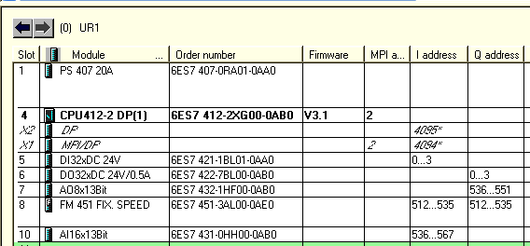  2. Реализуйте релейную схему и получите для неё таблицу истинности  3. По заданной таблице истинности спроектируйте релейную схему управления  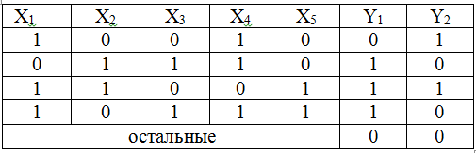  4. Для заданной схемы внешних цепей спроектируйте электрическую схему подключения дискретного датчика в первому входу сигнального модуля  5. Определите состав и функции сигнального модуля по условному обозначению. Определите назначение каждого поля в обозначении.  6. По заданной структуре PLC определите какие модули входят в его состов и назначение каждого модуля
ДПК-3 способностью разрабатывать новое программное обеспечение, необходимое для управления техническими системами и решения практических задач профессиональной деятельности
Знать | - стандартные технологические языки программирования и описания процессов управления технологическим объектом;  - способы реализации управляющих алгоритмов на языках технологического программирования LD и ST;  - структуры типового управляющего контроллера, функции отдельных его элементов для использования их при создании управляющих программ. | - Какие языки технологического программирования описываются стандартом IEC-61131-3 (МЭК 61131)?  - Как формируются программы управления с использованием релейной логики на языках LD и STL?  - Для каких типов задач предназначены серии контроллеров S7-200/300/400?  - Что такое мультиэкземплярная модель данных? Как используется такая модель при формировании программы управления на контроллере?  - Какие основные отличия имеют процессорные модули контроллеров разных серий?  - Приведите классификацию процессорных модулей. Поясните область применения каждого типа процессорного модуля  - Поясните функции индикаторов на лицевой панели процессорного модуля?  - Для каких целей и какие функции выполняет переключатель, расположенной на лицевой панели процессорного модуля?  - Какие функции выполняют интерфейсные модули?  - Под каким номером должны располагаться интерфейсные модули при конфигурировании контроллера S7-300?  - Приведите примеры основных типов функциональных модулей?  - Какие функции выполняют коммуникационные процессоры?  - Как реализованы шинные соединители в контроллерах S7-300?  - Чем отличается техническая реализация шинных соединителей для контроллеров S7-300 и S7-400?  - Для каких целей служит стойка контроллера?  - Какую роль выполняют фронтштекеры сигнальных модулей?  - Как производится процедура полного сброса контроллера (обнуление памяти)  - На какие типы делится память контроллера?  - Для каких целей используется загрузочная память процессора?  - Какую функцию выполняет рабочая память?  - Какие области содержит системная память?  - В какой области памяти содержится память счетчиков?  - Что такое сохраняемая (retentivity) память?  - Какие участки системной памяти выполняются как сохраняемые?  - Через какой интерфейс производится программирование и конфигурирование контроллера?  - Какие типы программаторов используются при программировании PLC S7-300/400?  - Что такое Simatic Manager?  - Как организуется установка лицензионного ключа Simatic Manager?  - С какой целью производится конфигурирование аппаратуры контроллера?  - Что такое географическая адресация модулей PLC?  - Как вычисляется географические адреса модулей для контроллеров S7-300 и S7-400?  - Как установить свободную адресацию модулей ввода вывода?  - В каком режиме работы контроллера производится загрузка конфигурации?  - Что такое прозвон входов /выходов сигнальных модулей контроллера?  - С помощью какой утилиты производится установка соединения устройства программирования с контроллером?  - Для каких целей используется таблица символов?  - Что такое online и offline проекта?  - Как проконтролировать свойства процессорного модуля?  - Для какой цели используются коннекторы в языке LAD? Как будет выглядеть программа на языке STL, реализующая коннектор?  - Какую структуру имеет команда условного перехода?  - Для каких целей используются аккумуляторы процессора? Какие команды работы с аккумуляторами процессора используются?
Уметь | - разрабатывать программные модули, выполняющие типовые функции управления;  - реализовывать алгоритмы управления на языках технологического программирования  - формировать структуру управляющей программы. | - Разработайте программу управления непрерывным объектом с использованием стандартного блока ПИД-регулирования?  - Если с АЦП модуля аналогового ввода приходит сигнал 11011000000002, то какое значение напряжения кодируется этой величиной, если модуль настроен на диапазон +-10В?  - Запишите вызов системной функции. Какие действия позволяет реализовать системная функция PLC «Масштабирование»?  - Сформируйте пользовательскую функцию «Определение среднего» и функциональный блок «Интегрирование». Поясните порядок действий при их создании и вызове.  - Произведите настройку прерывания процессора ОВ10. Какие способы настройки прерываний могут использоваться?  - Запишите математическое рекуррентное выражение для численного интегрирования входного. Разработайте программу на языке STL для численного интегрирования входного сигнала по представленному выражению.  - Запишите рекуррентное выражение для фильтра 1ого порядка. Разработайте программу фильтра по данному выражению.  - Создайте и настройте циклическое прерывание ОВ35. Реализуйте в данном циклическом прерывании вызов функции «Интегрирование».  - Какое значение примет таймерное слово после загрузки в него значения времени равное 12 мин.  - Реализуйте схему циклического счетчика от 0 до 6 на языке LAD.
Владеть | - навыками реализации алгоритмов управления на языках технологического программирования  - навыками разработки и отладки работы программах блоков при создании нового программного обеспечения;  - навыками формирования алгоритма управления по заданной технологической схеме работы оборудования. | 1. Какое значение будет содержать маркерный байт MВ11 после выполнения следующей последовательности команд:  L DW#16#3C541A23  CAD  T MD 10  2. Какое значение будет содержаться в байте MB11 после выполнения следующей программы  L B#(100,12)  T MW11  L B#(20,30)  T MW10  3. Сформируйте программу расчета выражения y=x^a, где x и а произвольные действительные числа. Оформите программу в виде функции  4. Разработайте функциональный блок для расчета рекуррентного выражения y(k)=[dt/T]*[x(k)-y(k-1)]+y(k-1). Произведите вызов блока в ОВ35.  4. Разработайте программу управления и сконфигурируйте станции для системы управления слябовой тележной  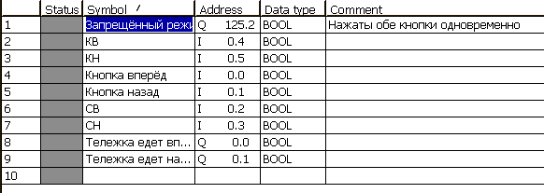  5. Разработайте программу реализации многотактной схемы в соответствии с таблицей  6. Разработайте программу перемещения данных между аккумуляторами процессора и маркерным двойным словом по следующей схеме.  Двойное слово: (3с_54_1а_23Н) ⇒ (АК1=23_1а_54_3сН); (АК2=1а_23_3с_54); (MW10=3c_54H); (MW12=1а_23Н).  7. Произведите программную реализацию на языке технологического программирования многоактного автомата – делителя на два с использованием счетчика.  8. По заданной программе на языке LAD составьте временную диаграмму работы таймеров Т1 и Т2.  9. По структурной схеме программы реализуйте генератор импульсов с использованием двух таймеров.  10. Разработайте алгоритм и программу на языке STL для вычисления выражения .

б) Порядок проведения промежуточной аттестации, показатели и критерии оценивания:
Промежуточная аттестация по дисциплине «Интегрированные систем проектирования и управления» включает теоретические вопросы, позволяющие оценить уровень усвоения обучающимися знаний, и практические задания, выявляющие степень сформированности умений и владений, проводится в форме экзамена.
Экзамен по данной дисциплине проводится в устной форме по экзаменационным билетам, каждый из которых включает 2 теоретических вопроса и одно практическое задание.

Показатели и критерии оценивания экзамена:

– на оценку «отлично» (5 баллов) – обучающийся демонстрирует высокий уровень сформированности компетенций, всестороннее, систематическое и глубокое знание учебного материала, свободно выполняет практические задания, свободно оперирует знаниями, умениями, применяет их в ситуациях повышенной сложности.
– на оценку «хорошо» (4 балла) – обучающийся демонстрирует средний уровень сформированности компетенций: основные знания, умения освоены, но допускаются незначительные ошибки, неточности, затруднения при аналитических операциях, переносе знаний и умений на новые, нестандартные ситуации.
– на оценку «удовлетворительно» (3 балла) – обучающийся демонстрирует пороговый уровень сформированности компетенций: в ходе контрольных мероприятий допускаются ошибки, проявляется отсутствие отдельных знаний, умений, навыков, обучающийся испытывает значительные затруднения при оперировании знаниями и умениями при их переносе на новые ситуации.
– на оценку «неудовлетворительно» (2 балла) – обучающийся демонстрирует знания не более 20% теоретического материала, допускает существенные ошибки, не может показать интеллектуальные навыки решения простых задач.
– на оценку «неудовлетворительно» (1 балл) – обучающийся не может показать знания на уровне воспроизведения и объяснения информации, не может показать интеллектуальные навыки решения простых задач.

8 Учебно-методическое и информационное обеспечение дисциплины

а) Основная литература:
1. Андреев, С. М. Аппаратные средства и программное обеспечение промышленных контроллеров SIMATIC S7 : учебное пособие / С. М. Андреев, М. Ю. Рябчиков, Е. С. Рябчикова ; МГТУ. - Магнитогорск : [МГТУ], 2017. - 231 с. : ил., схемы, табл., граф. - URL: https://magtu.informsystema.ru/uploader/fileUpload?name=3447.pdf&show=dcatalogues/1/1514278/3447.pdf&view=true (дата обращения: 14.05.2020). - Макрообъект. - Текст : электронный. - ISBN 978-5-9967-0940-3. - Имеется печатный аналог.
2. Шишов, О. В. Технические средства автоматизации и управления : учеб. пособие / О.В. Шишов. — Москва : ИНФРА-М, 2019. — 396 с. + Доп. материалы [Электронный ресурс; Режим доступа: http://new.znanium.com]. — (Среднее профессиональное образование). - ISBN 978-5-16-107740-5. - Текст : электронный. - URL: https://znanium.com/catalog/product/1021825 (дата обращения: 18.10.2020). – Режим доступа: по подписке.
3. Рябчиков, М. Ю. Программирование микропроцессорных контроллеров на языках высокого уровня : учебное пособие / М. Ю. Рябчиков ; МГТУ. - Магнитогорск, 2014. - 98 с. : ил., диагр., схемы, табл. - URL: https://magtu.informsystema.ru/uploader/fileUpload?name=726.pdf&show=dcatalogues/1/1113171/726.pdf&view=true (дата обращения: 14.05.2020). - Макрообъект. - Текст : электронный. - ISBN 978-5-9967-0460-6. - Имеется печатный аналог.
б) Дополнительная литература:
4. Таранников, Ю. В. Дискретная математика. Задачник : учебное пособие для академического бакалавриата / Ю. В. Таранников. — Москва : Издательство Юрайт, 2019. — 385 с. — (Бакалавр. Академический курс). — ISBN 978-5-534-01180-7. — Текст : электронный // ЭБС Юрайт [сайт]. — URL: http://www.biblio-online.ru/bcode/433218 (дата обращения: 18.10.2020).
5. Рябчиков, М. Ю. Программирование системы диспетчерского управления : учебное пособие / М. Ю. Рябчиков, Е. С. Рябчикова ; МГТУ. - Магнитогорск : МГТУ, 2016. - 1 электрон. опт. диск (CD-ROM). - Загл. с титул. экрана. - URL: https://magtu.informsystema.ru/uploader/fileUpload?name=2734.pdf&show=dcatalogues/1/1132625/2734.pdf&view=true (дата обращения: 14.05.2020). - Макрообъект. - Текст : электронный. - Сведения доступны также на CD-ROM.
6. Беккер, В. Ф. Технические средства автоматизации. Интерфейсные устройства и микропроцессорные средства: Учебное пособие/Беккер В. Ф., 2-е изд. - Москва : РИОР, ИЦ РИОР, 2015. - 140 с. ISBN 978-5-369-01198-0. - Текст : электронный. - URL: https://znanium.com/catalog/product/404654 (дата обращения: 18.10.2020). – Режим доступа: по подписке.
в) Методические указания:
7. Андреев, С. М. Программирование микропроцессорных контроллеров SIMATIK S7 300/400. Лабораторный практикум : учебное пособие / С. М. Андреев, М. Ю. Рябчиков, Т. Г. Сухоносова ; МГТУ. - Магнитогорск : МГТУ, 2016. - 1 электрон. опт. диск (CD-ROM). - Загл. с титул. экрана. - URL: https://magtu.informsystema.ru/uploader/fileUpload?name=2664.pdf&show=dcatalogues/1/1131351/2664.pdf&view=true (дата обращения: 14.05.2020). - Макрообъект. - Текст : электронный. - Сведения доступны также на CD-ROM.
8. Аппаратные средства и программное обеспечение контроллеров SIMATIC S7-300/400 : учебное пособие / С. М. Андреев, М. Ю. Рябчиков, Е. С. Рябчикова, Н. А. Головко ; МГТУ, [каф. ПКиСУ]. - Магнитогорск, 2011. - 197 с. : ил., схемы, табл. - URL: https://magtu.informsystema.ru/uploader/fileUpload?name=501.pdf&show=dcatalogues/1/1088250/501.pdf&view=true (дата обращения: 14.05.2020). - Макрообъект. - Текст : электронный. - Имеется печатный аналог.
г) Программное обеспечение и Интернет-ресурсы:
Программное обеспечение
Наименование ПО | № договора | Срок действия лицензии
MS Windows XP Professional(для классов) | Д-1227-18 от 08.10.2018 | 11.10.2021
Microsoft Office 2003 Professional | № 135 от 17.09.2007 | бессрочно
MS Office 2003 Professional | № 135 от 17.09.2007 | бессрочно
7Zip | свободно распространяемое ПО | бессрочно
CoDeSys | свободно распространяемое ПО | бессрочно
FAR Manager | свободно распространяемое ПО | бессрочно

Профессиональные базы данных и информационные справочные системы
- Национальная информационно-аналитическая система – Российский индекс научного цитирования (РИНЦ) URL: https://elibrary.ru/project_risc.asp
- Поисковая система Академия Google (Google Scholar) URL: https://scholar.google.ru/
- Информационная система - Единое окно доступа к информационным ресурсам URL: http://window.edu.ru/
- Электронная база периодических изданий East View Information Services, ООО «ИВИС» https://dlib.eastview.com/
- Российская Государственная библиотека. Каталоги https://www.rsl.ru/ru/4readers/catalogues/
- Электронные ресурсы библиотеки МГТУ им. Г.И. Носова http://magtu.ru:8085/marcweb2/Default.asp
- Университетская информационная система РОССИЯ https://uisrussia.msu.ru
- Международная наукометрическая реферативная и полнотекстовая база данных научных изданий «Web of science» http://webofscience.com
- Международная реферативная и полнотекстовая справочная база данных научных изданий «Scopus» http://scopus.com
- Международная база полнотекстовых журналов Springer Journals http://link.springer.com/
- Международная коллекция научных протоколов по различным отраслям знаний Springer Protocols http://www.springerprotocols.com/
- Международная база справочных изданий по всем отраслям знаний SpringerReference http://www.springer.com/references
- Международная реферативная и полнотекстовая справочная база данных научных изданий «Springer Nature» https://www.nature.com/siteindex
- Архив научных журналов «Национальный электронно-информационный концорциум» (НП НЭИКОН) https://archive.neicon.ru/xmlui/

9 Материально-техническое обеспечение дисциплины
Материально-техническое обеспечение дисциплины включает:

Тип и название аудитории | Оснащение аудитории
Учебные аудитории для проведения занятий лекционного типа | Мультимедийные средства хранения, передачи и представления информации
Помещения для самостоятельной работы обучающихся | Персональные компьютеры с пакетом MS Office, выходом в Интернет и с доступом в электронную информационно-образовательную среду университета
Учебные аудитории для групповых и индивидуальных консультаций, текущего контроля и промежуточных консультаций | Доска, мультимедийный проектор, экран
Помещение для хранения и профилактического обслуживания учебного оборудования | Стеллажи для хранения учебно-методический документации
Учебная аудитория для проведения лабораторных занятий | Учебная аудитория для проведения лабораторных работ: персональные компьютеры с пакетом MS Office, выходом в Интернет и с доступом в электронную информационно-образовательную среду университета. Лаборатория автоматизации технологических процессов и производств ( лабораторный стенд «Промышленные датчики температуры», ПДТ-СК + компьютер с предустановленным ПО от изготовителя; лабораторный стенд «Промышленные датчики давления», ПДД-СК + компьютер с предустановленным ПО от изготовителя; программируемый логический контроллер ПЛК-Siemens S7-300 + ноутбук с предустановленным ПО от изготовителя; лабораторный стенд «Основы автоматики», ОА-МР; программируемый логический контроллер с распределенной периферией Simatic S7-400)

